РАДИОКАНАЛ ДЛЯ РАДИОУПРАВЛЕНИЯ
В журнале "Радиоконструктор", №11 за 2007 год есть статья автора «Цифровой» передатчик», в которой описывается схема маломощного передатчика на элементах цифровой микросхемы 74LV00D. Передатчик, работающий на частоте 26,999 МГц, предназначен для передачи данных в импульсной форме. Здесь представлена практическая конструкция радиоканала на основе этого передатчика и сверхрегенеративного приемного тракта.
Схема передатчика показана на рисунке 1. От схемы из Л.1 она отличается только иным распределением элементов микросхемы по схеме (с целью оптимизации монтажа). Работа передатчика описана в Л.1.
Схема приемного тракта показана на рисунке 2. Это сверхрегенератор. Сверхрегенеративный детектор выполнен на транзисторе VT1. От типовой схемы она отличается, пожалуй, только тем, что сигнал от антенны подается не на контур, включенный в коллекторной цепи транзистора, а на его эмиттер. Это несколько снижает чувствительность сверхрегенератора, но, в то же время, значительно снижает влияние внешних емкостей через антенну на настройку контура.
Питание на сверхрегенератор подается через резистор R3, который одновременно служит и его нагрузкой. В отсутствие приема на R3 имеются так называемые суперные шумы, которые при приеме сигнала, модулированного импульсами увеличивают свою амплитуду во время действия импульса.
«П» - образный фильтр НЧ С1-L3-C5 подавляет высокочастотную составляющую (суперные шумы) и оставляет только низкочастотную составляющую в виде формы модулирующих импульсов. Далее происходит усиление каскадом на транзисторе VT2 и формирование логических импульсов элементами микросхемы D1.

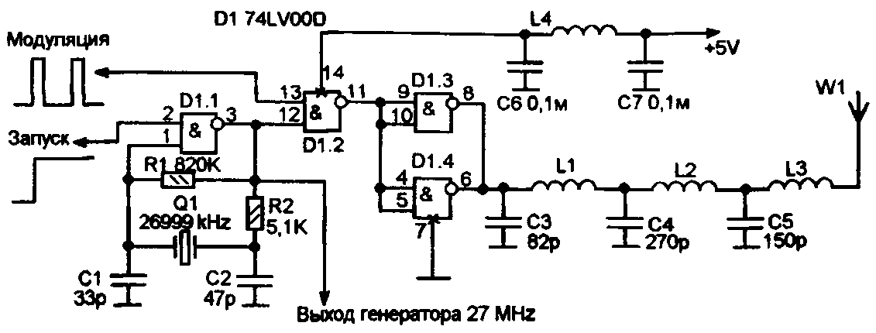
Рис. 1

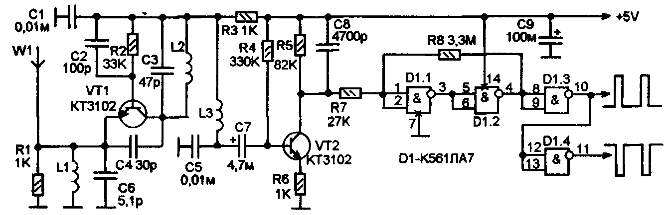
Рис. 2
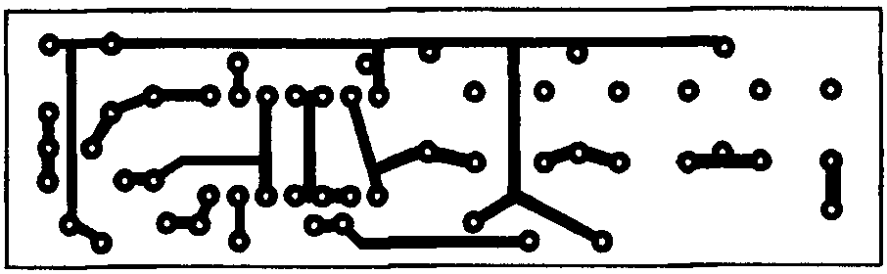

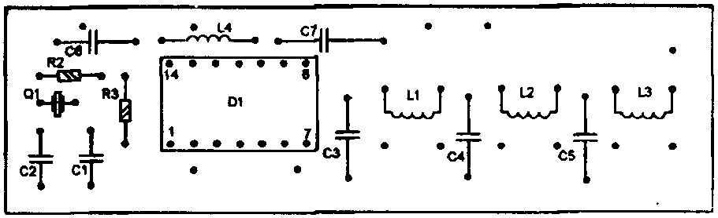

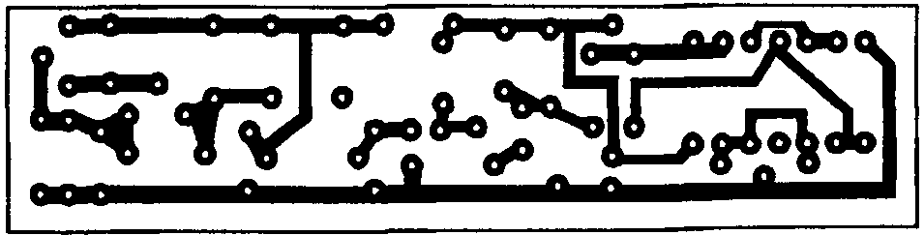

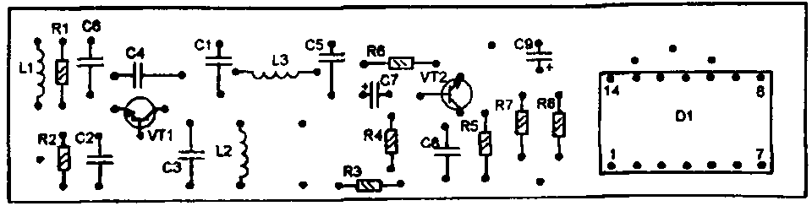

Режим работы транзистора VT2 по постоянному току установлен резистором R4 так, чтобы постоянное напряжение на его коллекторе находилось возле порога переключения триггера Шмитта D1.1-D1.2. При налаживании нужно подбирать R4 так, чтобы напряжение на коллекторе VT2 было таким, при котором обеспечивается наибольшая чувствительность при полном отсутствии каких-либо импульсов на выходе приемного тракта в то время, когда передатчик не работает.
Напряжение питания приемного тракта может быть от 5 до 15V, но налаживать его необходимо именно при том напряжении, при котором он будет эксплуатироваться.
Контурные катушки намотаны на пластмассовых каркасах диаметром 5 мм с подстроенными сердечниками из карбонильного железа. Катушки передатчика (рис. 1): L1 - 8 витков, L2 - 8 витков, L3 - 12 витков. Катушка L2 без сердечника. Провод ПЭВ 0,47. Дроссель L4 - готовый ВЧ-дроссель индуктивностью 220 мкГн.
В приемнике только одна контурная катушка - L2 (рис. 2). Каркас такой же, как у контурных катушек передатчика, число витков - 8, провод ПЭВ 0,47. Катушки L1 и L3 приемника - готовые ВЧ-дросселя индуктивностью 51 мкГн и 220 мкГн, соответственно. Можно применить и самодельные дросселя.
Детали тракта расположены на двух печатных платах из фольгированного стекло-текстолита.
В качестве антенн используются проволочные штыри длиной 0,7 метра. Можно применить и другие антенны, но налаживать нужно именно с теми антеннами, с которыми тракт будет работать в дельнейшем.
Налаживание следует начинать с передатчика, и лучше всего с помощью осциллографа с верхней частотой не ниже 30 МГц (автор пользуется стареньким С1-65А).
Соедините вывод 2 D1 с плюсом питания (подайте единицу) и проверьте, работает ли кварцевый генератор. Автор сделал несколько таких передатчиков, и у всех генераторы запускались без проблем. Возможно, если генератор не будет запускаться, нужно будет подогнать его режим подбором R1 и R2, а так же, С1 и С2.
Ко входу осциллографа подключите объемную катушку (диаметром 50-80мм, 5 витков толстого провода). Подключите антенну, с которой будет работать передатчик в дальнейшем, и подайте единицу на вывод 13 D1.2 (или соедините этот вывод с плюсом питания). Наблюдая за формой, периодом и размахом синусоиды на экране осциллографа, подстройкой L1 и L3 добейтесь, чтобы синусоида была максимальной амплитуды, но без заметных искажений, и, обязательно, убедитесь в том, что передатчик работает на основной гармонике (то есть, на 27 МГц, а не на кратной частоте).
Затем, от какого-либо источника подайте на вывод 13 D1 модулирующие импульсы низкой частоты, логического уровня. Переключив осциллограф на низкую частоту посмотрите модуляцию. Пачки ВЧ должны иметь ровную прямоугольную форму. Если это не так, нужно повторить настройку выходного контура передатчика.
Передатчик можно наладить и без осциллографа, пользуясь ВЧ-вольтметром и резонансным волномером.
Приемник нужно налаживать по сигналу уже налаженного передатчика. Переведите передатчик в режим генерации (единица на выводе 2 D1.1) и подайте на его вход модулирующие импульсы (для этого можно собрать временный мультивибратор, например, на элементах микросхемы К561ЛА7). И расположите передатчик на расстоянии 5-10 метров от антенны приемника.
Сначала, при выключенном передатчике, посмотрите осциллографом что происходит на С1. Здесь должно быть постоянное напряжение около 4,5V и переменная составляющая частотой около 500-1000 кГц. Затем включите передатчик. Переменная составляющая должна приобрести форму модулирующих импульсов, по огибающей которых расположена ВЧ составляющая. Подстраивая L2 и тщательно подбирая сопротивление R2 (его временно можно заменить переменным) добейтесь наибольшего размаха импульсов. Постепенно удаляя передатчик, добейтесь наибольшей чувствительности приемного тракта.
В пределах уверенного приема амплитуда импульсов на С5 должна быть 0,2-0,3V.
После того как настроен сверхрегенеративный детектор, нужно перейти к настройке НЧ-тракта.
Принимая модулированный импульсами сигнал передатчика, подберите сопротивление R4 (временно его можно заменить переменным) так, чтобы когда передатчик работает на выходе D1.3 (или D1.4) были четкие логические импульсы, такого же периода и формы как модулирующие, без какого-либо высокочастотного заполнения. А когда передатчик выключен, на выходе должен быть четкий логический уровень нуля (или единицы).
При качественной настройке данный радиоканал обеспечивает дальность связи более 200 метров в зоне прямой видимости. Его можно успешно использовать для радиоуправления или сигнализации.

Андреев С.
Литература:
1. Андреев С. «Цифровой» передатчик, "Радиоконструктор" №11, 2007, стр. 3.

"Радиоконструктор", №1, 2008

